Báo cáo thực hành buổi 3

Nguyễn Thế Vinh – 20184019

I. Xác định mối quan hệ giữa các lớp

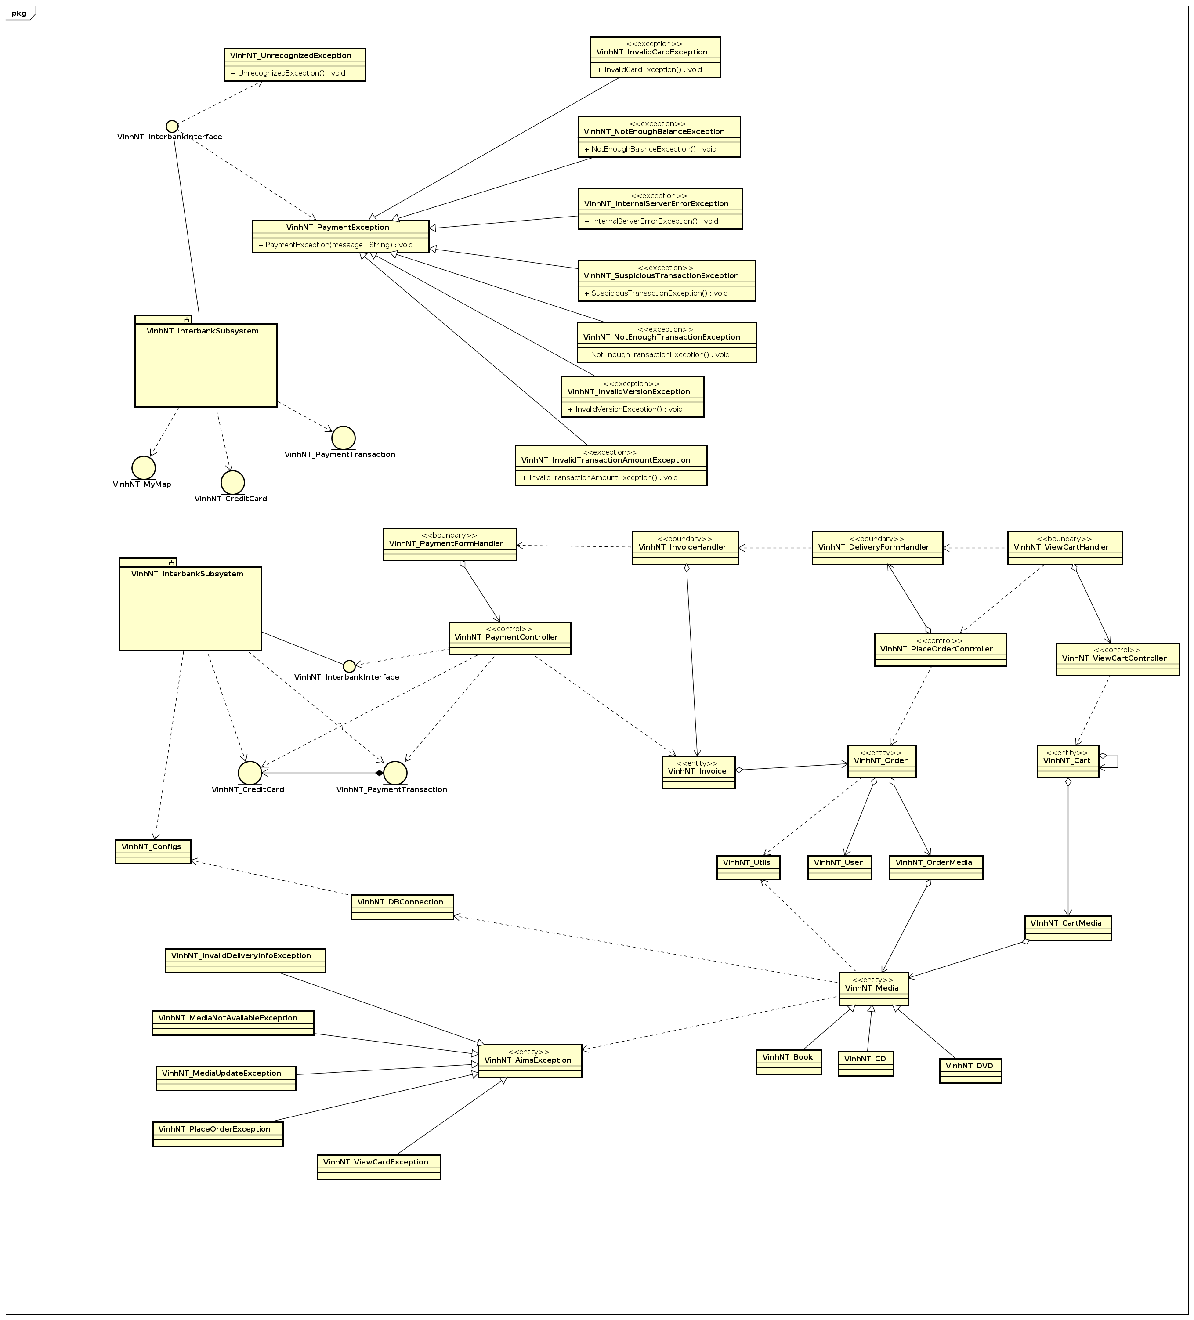

II. Lớp thiết kế

1. Lớp InterbankInterface

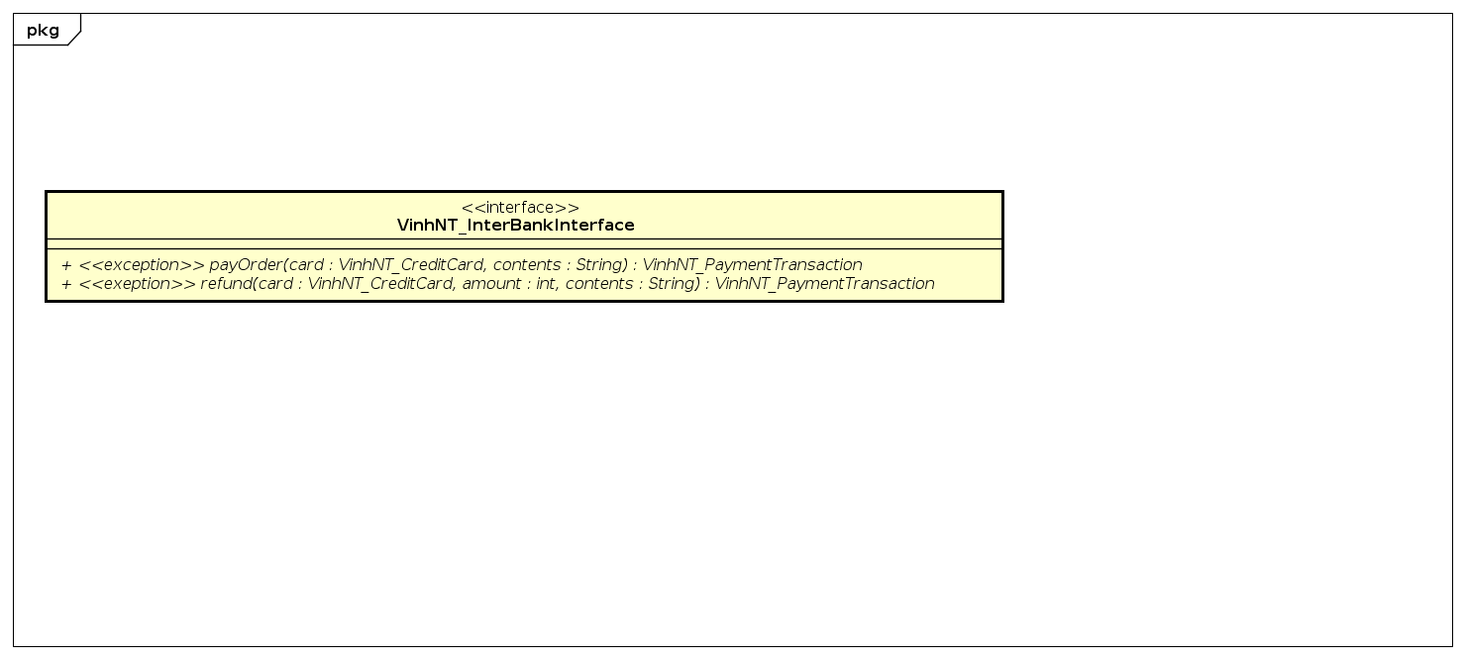

1. Lớp PaymentController

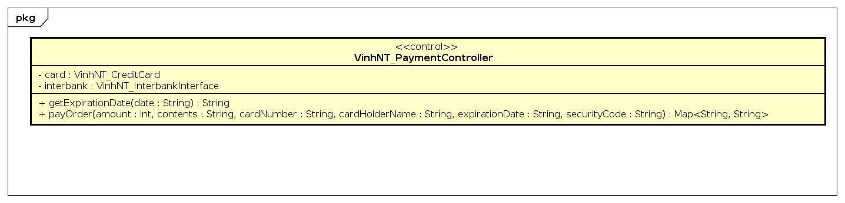

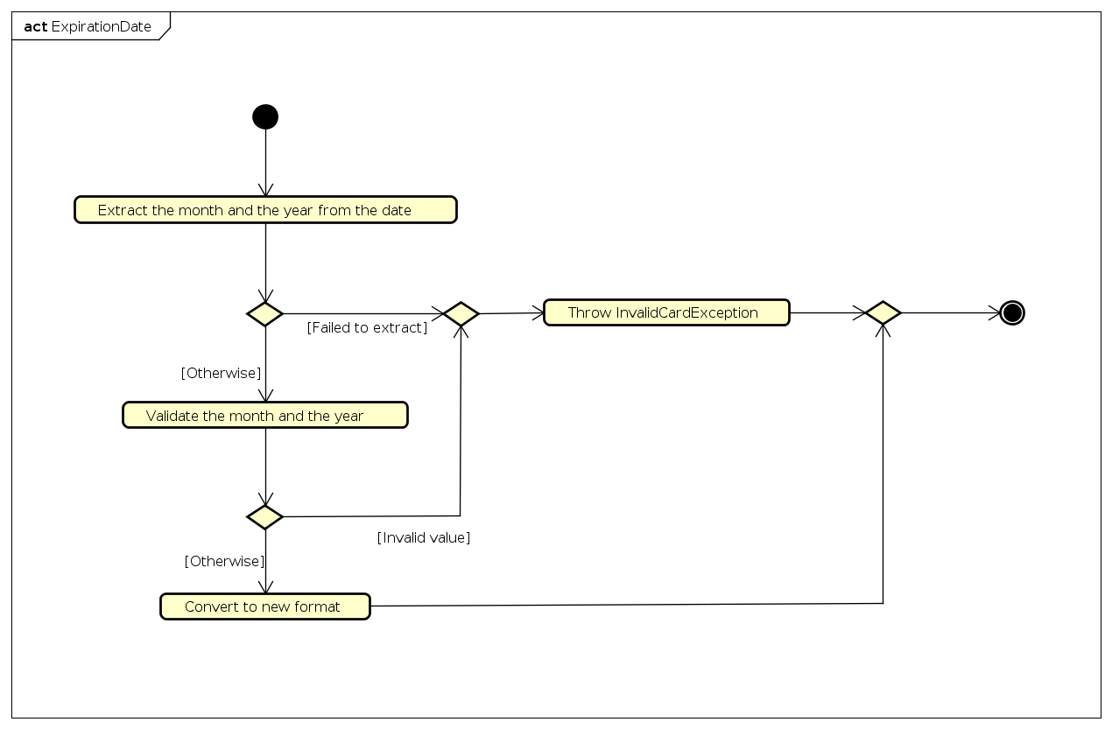

1. Biểu đồ trạng thái (state machine) cho đối tượng “Order"

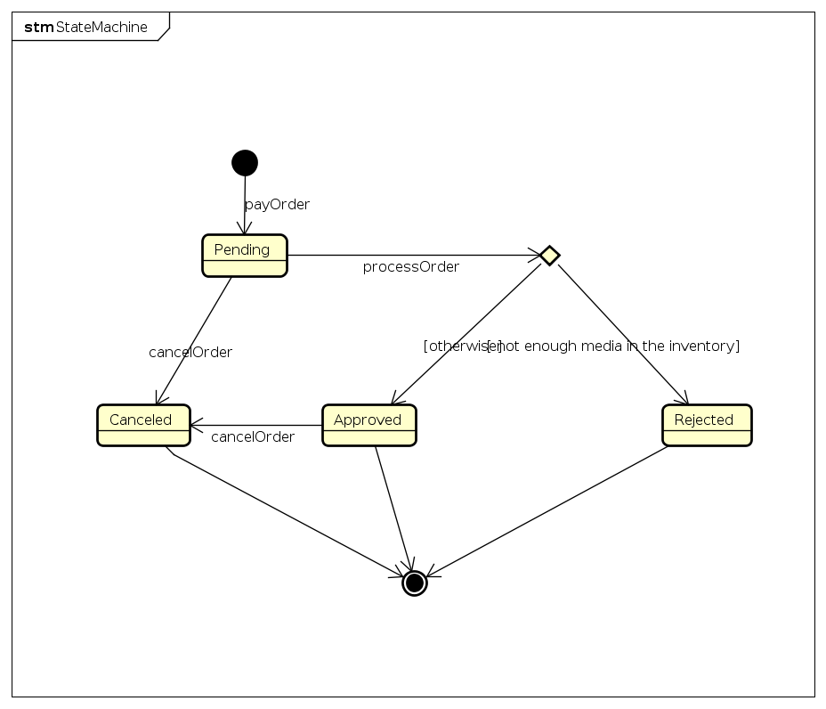

III. Biểu đồ lớp thiết kế

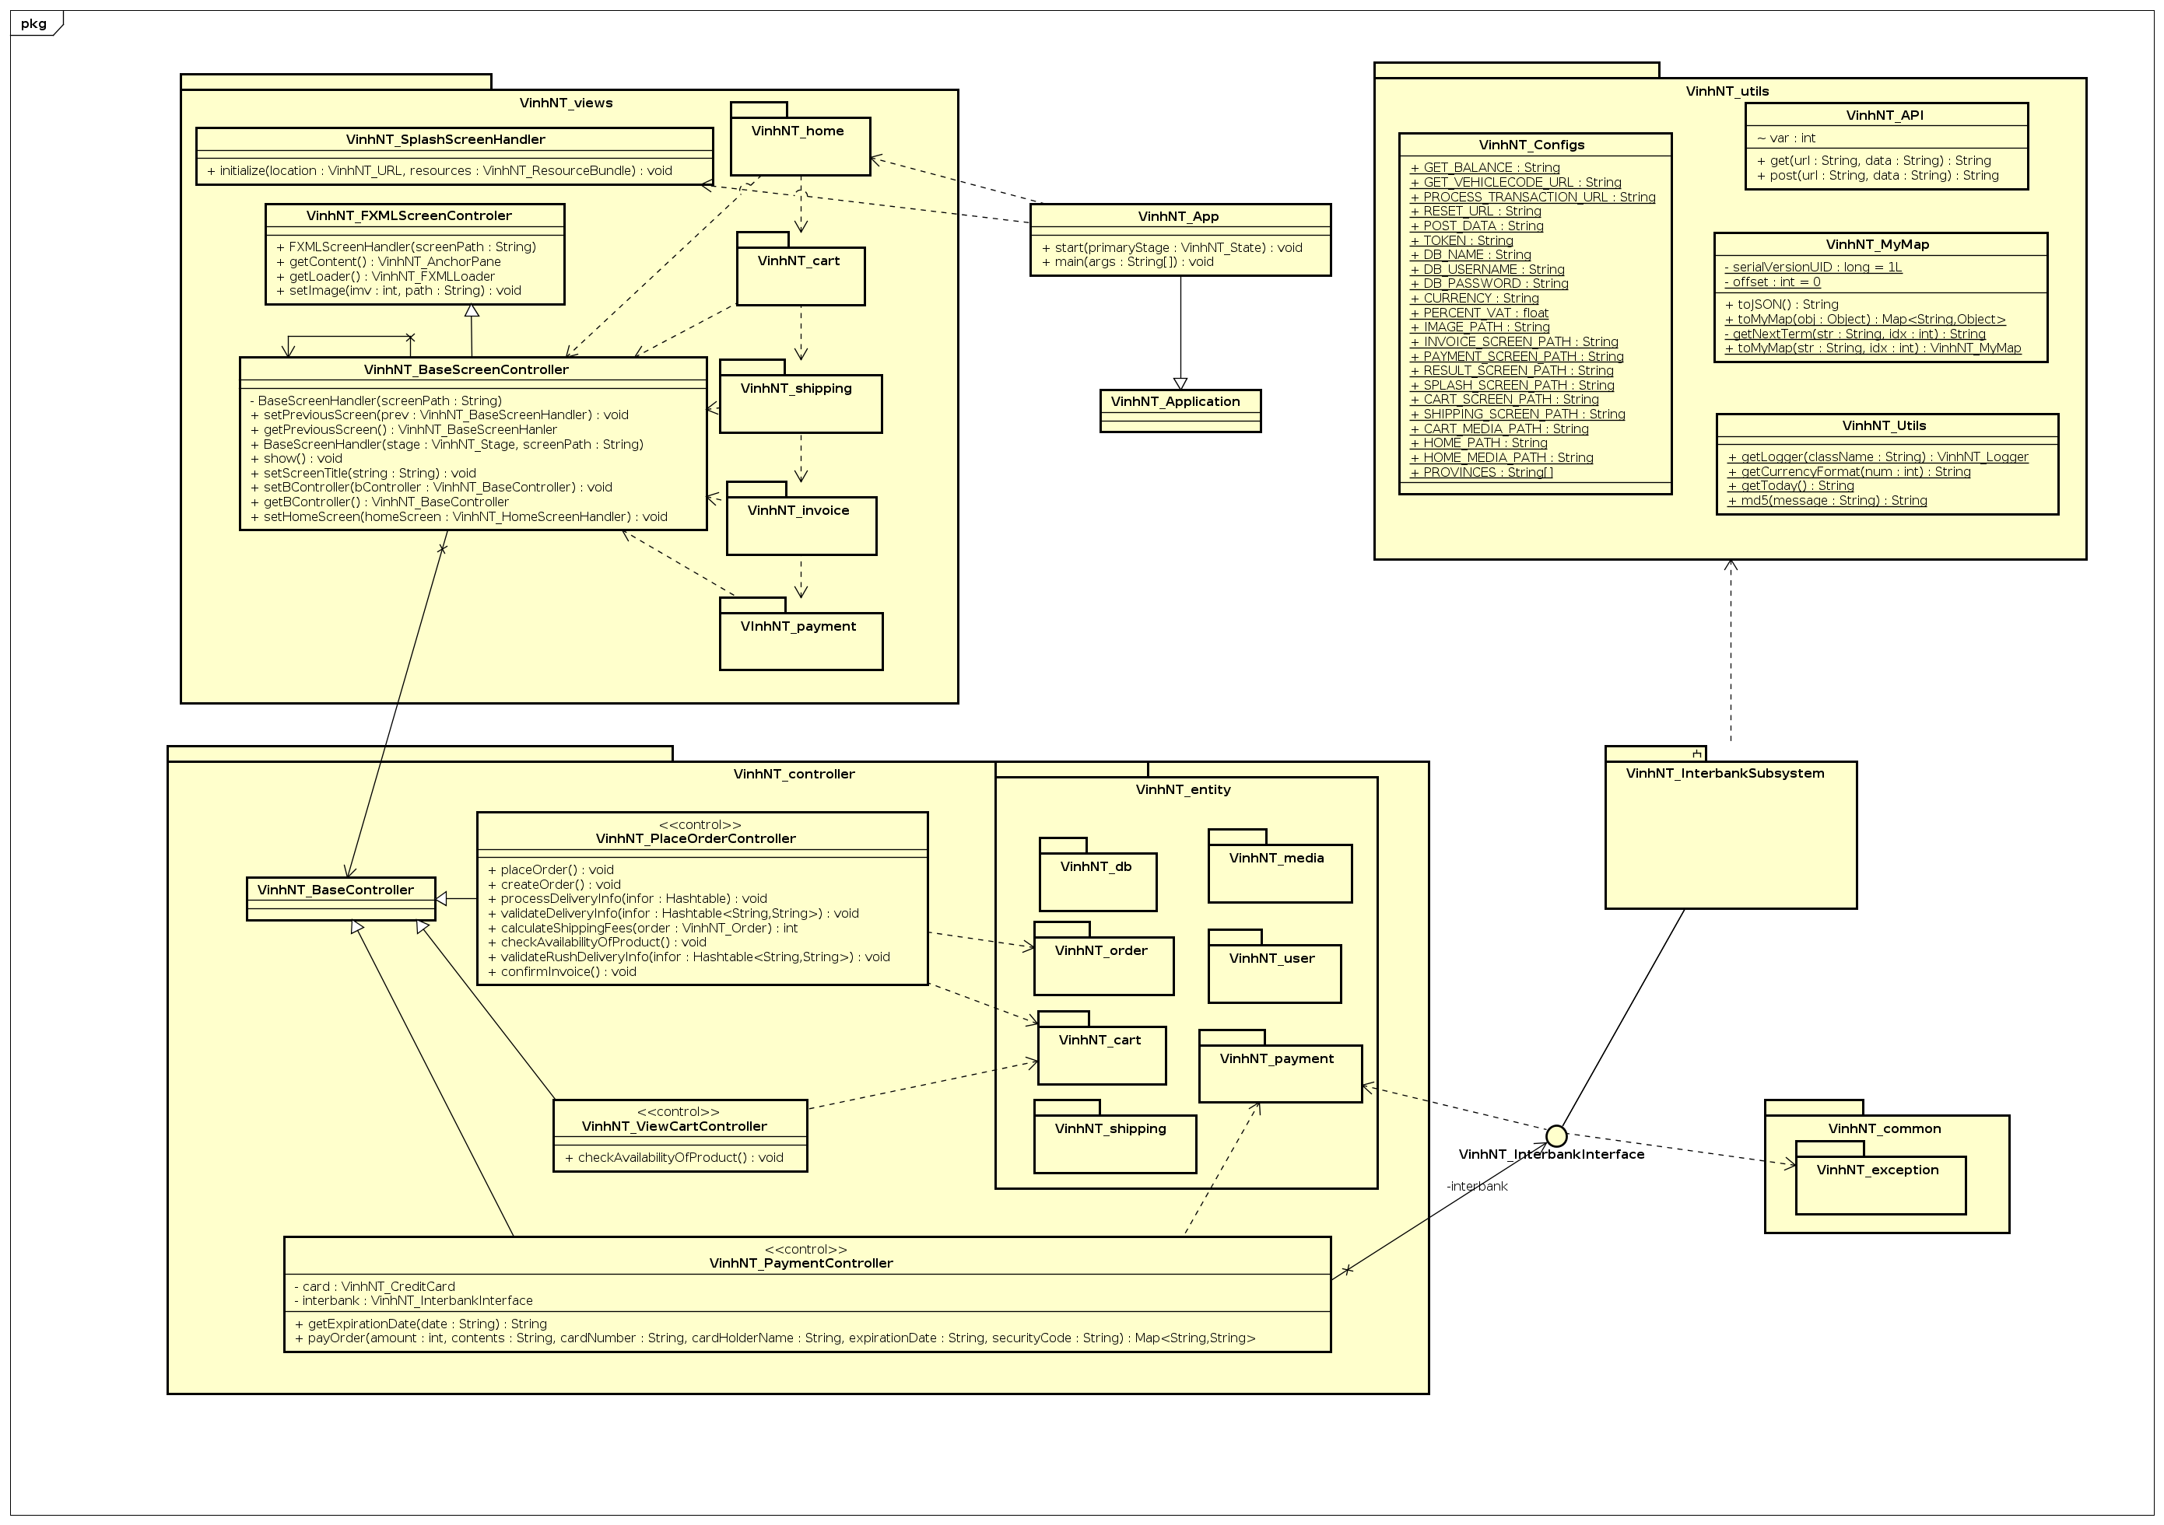

IV. Bài tập về nhà

